Захаров  Владимир  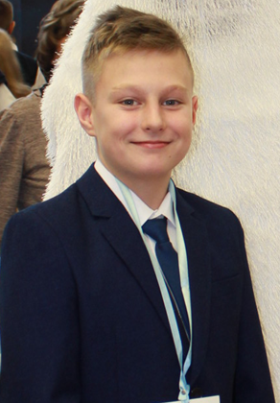 | - Победитель районных соревнований «Президентские спортивные игры»  в 2017-2018 уч.г.  - Победитель областных соревнований «Президентские спортивные игры» 2017-2018 уч.г. в номинации «Стритбол», «Шашки»  - Победитель областных соревнований по «Баскетболу 3*3»  - Призер районных соревнований по настольному теннису 2018 г.  - Чемпион районных соревнований по баскетболу 2018 г.  - Победитель районных соревнований по мини-футболу в 2018 г.  - Призер областных соревнований по мини-футболу в 2018 г.
Седов  Владислав  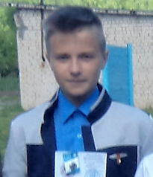 | - Чемпион района по баскетболу 2018 г.  - Победитель районных «Президентских спортивных игр» в 2017, 2018 г.  - Призер областных «Президентских спортивных игр» по стритболу в 2018 г.  - Победитель областных соревнований по стритболу в 2018 г.  - Призер районных соревнований по настольному теннису  - Победитель районных соревнований по мини-футболу в 2018 г.  - Призер областных соревнований по мини-футболу в 2018 г.
Гришин Виталий  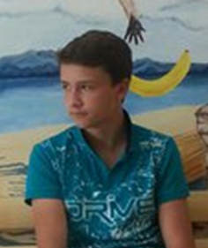 | - Чемпион районных соревнований по баскетболу 2018 г.  - Призер районных соревнований по легкой атлетике в беге на  100 м и 400 м в 2017-2018 у. г.
Алексеева  Дарья  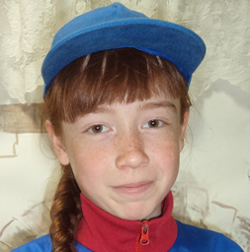 | - Чемпион района по лыжным гонкам 2017-2018 у.г.  - Чемпион района по баскетболу 2018 г.  - Призер областного туристического слета 2017 г.  - Победитель районных «Президентских спортивных игр»  - Призер областных «Президентских спортивных игр» по стритболу в 2018г.
Бабочкина  Карина  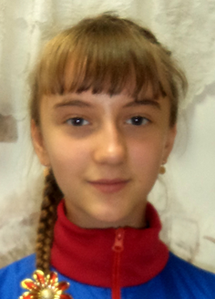 | - Чемпион района по баскетболу 2018 г.  - Призер областных соревнований «Школа безопасности» 2018 г.  - Призер областного туристического слета 2017 г.  - Победитель областного туристического слета в 2018 г. в номинации «Дистанция - водная»  - Победитель областного лично – командного первенства по спортивному туризму на горных дистанциях в 2017 г.  - Победитель районных «Президентских спортивных игр»  - Призер областных «Президентских спортивных игр» по стритболу в 2017г.
Бурмистрова Александра  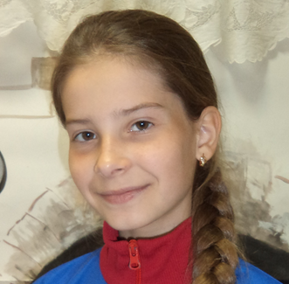 | - Чемпион района по баскетболу 2018 г.  - Победитель районных «Президентских спортивных игр» в 2017, в 2018 г.  - Призер областных «Президентских спортивных игр» по настольному теннису в 2018 г.  - Призер районных соревнований по настольному теннису
Полетаева  Арина  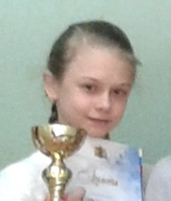 | - Чемпион района по баскетболу 2018 г.  - Победитель районных «Президентских спортивных игр» в 2017, 2018 г.  - Призер областных «Президентских спортивных игр» по настольному теннису в 2018 г.  - Призер районных соревнований по настольному теннису
Филипова Маргарита  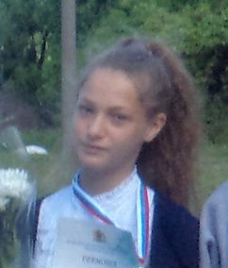 | - Чемпион района по баскетболу 2018 г.  - Победитель районных «Президентских спортивных игр» в 2017, 2018 г.  - Призер областных «Президентских спортивных игр» по настольному теннису в 2018 г.  - Призер районных соревнований по настольному теннису
Логинов Кирилл  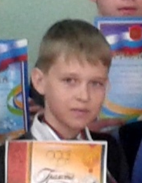 | - Победитель районных соревнований «Президентские спортивные игры»  в 2017-2018 у.г.  - Победитель областных соревнований «Президентские спортивные игры» 2017-2018 у.г. в номинации «Стритбол»  - Победитель областных соревнований по «Баскетболу 3*3»  - Чемпион районных соревнований по баскетболу 2018 г.  - Победитель районных соревнований по мини-футболу в 2018 г.  - Призер областных соревнований по мини-футболу в 2018 г.
Антропов  Сергей  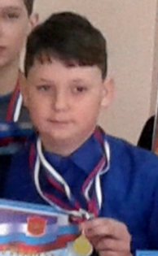 | - Победитель районных соревнований «Президентские спортивные игры»  в 2017-2018 у.г.  - Победитель областных соревнований «Президентские спортивные игры» 2017-2018 у.г. в номинации «Стритбол»  - Победитель областных соревнований по «Баскетболу 3*3»  - Чемпион районных соревнований по баскетболу 2018 г.  - Победитель районных соревнований по мини-футболу в 2018 г.  - Призер областных соревнований по мини-футболу в 2018 г.

